Частное учреждение образования

«Колледж бизнеса и права»

РЕАЛИЗАЦИЯ ВЕБ-ПРИЛОЖЕНИЯ ДЛЯ   
ПОИСКА ИСПОЛНИТЕЛЕЙ ДЛЯ РЕАЛИЗАЦИИ ПРОЕКТОВ

ПОЯСНИТЕЛЬНАЯ ЗАПИСКА

к курсовому проекту по учебному предмету  
«Базы данных и системы управления базы данными»

КП Т.093026.401

Руководитель проекта (С.В.Банцевич)

Обучающийся (В.А.Черняков)

2024

**СОДЕРЖАНИЕ**

Изм.

Лист

№ докум.

Подпись

Дата

Лист

2

КП Т.093026.401 ПЗ

Разраб.

Черняков В.А.

Провер.

Банцевич С.В.

Реценз.

Н. Контр.

Утверд.

*Реализация веб-приложения для поиска исполнителей для реализации проектов*

Лит.

Листов

КБиП

У

Введение 3

1 Описание задачи 4

1.1 Анализ предметной области 4

1.2 Постановка задачи 4

2 Проектирование веб-приложение 5

2.1 Проектирование модели 5

2.2 Требования к веб-приложению 5

2.3 Структура веб-приложения 5

2.4 Проектирование макета веб-приложения 5

2.5 Программно-технические средства, необходимые для разработки приложения 6

2.6 Защита и сохранность данных 6

2.7 Организация и ведение информационной базы (модели) 6

3 Реализация веб-приложения 7

3.1 Описание разделов веб-приложения 7

3.2 Разработка административной части приложения 7

3.3 Разработка клиентской части приложения 7

3.4 Описание используемых функций и процедур 7

3.5 Функциональное тестирование 7

4 Применение 9

4.1 Назначение веб-приложения 9

4.2 Программно-аппаратное обеспечение сервера и клиента 9

5 Охрана труда и окружающей среды 10

6 Экономический раздел 11

Заключение 12

Список используемых источников 13

Приложение А Структура веб-приложения 14

Приложение Б Текст модулей веб-приложения 15

Приложение В Результаты работы приложения 16

# Введение

На фоне быстрого развития информационных технологий и индустрии проектного управления, эффективное формирование команды для разработки проектов становится ключевым аспектом успешной реализации идей. Научные исследования и практика показывают, что поиск подходящих участников, сопоставление их навыков с требованиями проекта, а также управление командой, это неотъемлемые компоненты успешной реализации проектных задач.

Целью курсового проекта являться разработка проекта для поиска участников проекта и организации их работы со следующими возможностями:

- поиск участника для проекта;

- организация менеджмента проекта;

- и другое.

Решение поставленных задач содержится в пояснительной записке из шести разделов для веб-приложения.

В первом разделе «Описание задачи» содержится описание поставленной задачи и её анализа, список основных задач, которых предстоит реализовать в рамках предметной области. Раздел так же содержит анализ предметной области.

Во втором разделе «Проектирование веб-приложения» содержится подробное описание наработок будущих прототипов и моделей, а так же другие программные решения и средства для последующей реализации веб-приложения.

В третьем разделе «Реализация веб-приложения» содержится описание разработанного веб-приложения, применяемые инструменты разработки и технологии, порядок авторизации пользователей, организация данных в рамках выбранной системе управления базами данных, логическая и физическая организация функций, входные и выходные данные. В разделе так же приводится тестирование на основании подготовленных модульных тестов, описывается справочная система.

В четвертом разделе «Применение» содержится описание назначения программного средства и условий его при применения.

В пятом разделе «Охрана труда и окружающей среды» содержится информация о правовых, нормативных, социально-экономических и организационных вопросах охраны труда, о разработке мер по нормализации и защите работающих от статического электричества при эксплуатации персональной электронно-вычислительной машины (ПЭВМ), о требованиях пожарной безопасности и охране окружающей среды.

В шестом экономическом разделе приводится обоснования необходимости выведения программного средства на рынок, составляется план на разработку программного средства и рассчитываются затраты на его разработку, а также рассчитывается экономический эффект у разработчика и пользователя программного средства.

В заключении содержится общий итог о проделанной работе, анализируется степень реализации функций, извлекаются соответствующие выводы о качестве разработанного программного средства.

В приложении А представлен текст программы.

В приложении Б представлены результаты работы программы.

Графическая часть представлена диаграммами вариантов использования, деятельности, «Сущность-связь» и «Ментальная карта»

# Описание задачи

## Анализ предметной области

Предметной областью решаемой задачи является сфера деятельности по поиску и координации исполнителей для проектов различной направленности. В данной предметной области осуществляется контроль и управление процессом поиска, назначения и выполнения проектных задач.

Веб-приложение "Cukierka" направлено на обеспечение эффективного поиска исполнителей для различных проектов. Процесс работы с приложением выглядит следующим образом:

- регистрация и авторизация пользователей, предоставляющих проекты и желающих найти исполнителей;

- подача заявки на поиск исполнителя, где пользователи описывают требования к проекту и необходимые критерии исполнителя;

- подбор исполнителя, где система автоматически или с помощью администратора выбирает наиболее подходящих кандидатов для выполнения проекта;

- выполнение задачи, где выбранные исполнители приступают к реализации проекта в соответствии с требованиями заказчика;

- завершение и отчётность, где после завершения проекта происходит закрытие заявки, а в системе делается запись о выполненной работе и затраченных ресурсах.

На сегодняшний день для ведения учёта проектов и поиска исполнителей может использоваться ряд различных инструментов, но важно обеспечить оперативность реагирования на запросы и эффективное ведение учёта проектов для обеспечения успешной реализации проектов заказчиками.

## Постановка задачи

Исходя из анализа предметной области и требований проекта "Cukierka" выделяются следующие задачи, подлежащие автоматизации:

- запись и систематизация информации о проектах и требованиях к исполнителям;

- отслеживание статуса проектов и доступность исполнителей.

Программа "Cukierka" предоставляет следующие преимущества:

- удобство использования, приложение обладает интуитивно понятным интерфейсом, который позволяет пользователям легко регистрировать и отслеживать проекты и соответствующих им исполнителей;

- модульность, приложение может быть настроено под конкретные потребности пользователей, включая различные типы проектов и требований к исполнителям.

На сегодняшний день решение указанных задач осуществляется разрозненно и вручную. Пользователи вынуждены использовать различные инструменты для регистрации и отслеживания проектов, что часто приводит к потере данных и неэффективности в работе.

Хотя на рынке существуют аналогичные решения, они часто требуют значительных финансовых затрат и сложны в внедрении. Программа "Cukierka" разрабатывается с учетом потребностей пользователей и направлена на предоставление более гибкого и простого в использовании решения для поиска исполнителей и управления проектами.

# Проектирование веб-приложение

## Проектирование модели

Модель предметной области (инфологическая модель) – это описание предметной области, выполненное без ориентации на используемые в дальнейшем программные и технические средства. Цель инфологического проектирования заключается в представлении семантики предметной области. Инфологическая модель используется на этапе проектирования базы данных. Она помогает разработчикам базы данных понять структуру предметной области и определить, какие данные необходимо хранить в базе данных.

Диаграмма вариантов использования (UML) – это графическое представление функциональности системы с точки зрения пользователей. Диаграмма вариантов использования показывает, как пользователи взаимодействуют с системой для достижения своих целей. Диаграммы вариантов использования являются важным инструментом для проектирования и разработки программного обеспечения. Они помогают понять функциональность системы и общаться с заинтересованными сторонами. Суть диаграммы вариантов использования заключается в том, что проектируемая система представляется в виде множества сущностей или актеров, взаимодействующих с системой с помощью, так называемых вариантов использования.

Диаграмма вариантов использования представлена на листе 1 графической части.

Концептуальная модель веб-приложения представляет собой абстрактное представление структуры, основных компонентов и взаимосвязей веб-приложения. Она помогает разработчикам и дизайнерам лучше понять функциональные и нефункциональные требования к приложению, определить его основные возможности и поведение, а также логику взаимодействия между пользователем и системой.

В концептуальной модели веб-приложения мы определяем абстрактное представление структуры и компонентов приложения. На основе анализа были выделены сущности "Резюме", "Пользователи", "Вакансии" и "Отклики" с их соответствующими атрибутами.

Сущность «Резюме» имеет следующие атрибуты:

- заголовок;

- содержимое;

- навыки;

- заработная плата;

- дата создания.

Сущность «Пользователи» имеет следующие атрибуты:

- почта;

- имя;

- фамилия;

- пароль;

- дата создания;

- вид пользователя.

Сущность «Вакансии» имеет следующие атрибуты:

- заголовок;

- содержимое;

- требуемые навыки;

- заработная плата;

- дата создания.

Сущность «Отклики» имеет следующие атрибуты:

- содержимое.

Концептуальная модель реляционной базы данных представлена на листе 2 графической части.

В логической модели веб-приложения структура данных описывается с использованием сущностей и их атрибутов. Сущности представляют объекты, которые будут храниться в базе данных и взаимодействовать между собой.

На основе логической модели можно выделить сущности "Резюме", "Пользователи", "Вакансии" и "Отклики" с их соответствующими атрибутами.

Сущность «Резюме» имеет следующие атрибуты:

- уникальный идентификатор;

- заголовок;

- содержимое;

- навыки;

- заработная плата;

- дата создания.

Сущность «Пользователи» имеет следующие атрибуты:

- уникальный идентификатор;

- резюме (внешний ключ к таблице «Резюме»);

- почта;

- имя;

- фамилия;

- пароль;

- дата создания;

- вид пользователя.

Сущность «Вакансии» имеет следующие атрибуты:

- уникальный идентификатор;

- пользователь (внешний ключ к таблице «Пользователи»)

- заголовок;

- содержимое;

- требуемые навыки;

- заработная плата;

- дата создания.

Сущность «Отклики» имеет следующие атрибуты:

- уникальный идентификатор;

- пользователь (внешний ключ к таблице «Пользователи»)

- вакансия (внешний ключ к таблице «Вакансии»)

- содержимое.

Логическая модель реляционной базы данных представлена на листе 3 графической части.

## Требования к веб-приложению

Дизайн веб-приложения "Cukierka" играет важную роль в обеспечении удобства и удовлетворительного пользовательского опыта. Основные требования к графическому интерфейсу веб-приложения включают:

- простая цветовая схема, использование 2-3 основных цветов, обеспечивающих читаемость и приятный визуальный опыт;

- деловой стиль, соответствие деловому стилю, исключая элементы, которые могут создать впечатление несерьезности или некомпетентности;

- нейтральная цветовая гамма, использование нейтральных цветов, таких как белый, зеленый и чёрный, для создания профессионального впечатления;

- минималистичный дизайн, предотвращение перегруженности интерфейса, обеспечивая четкость и ясность информации;

- логотип, включение логотипа, который отражает идентичность и название веб-приложения;

- ограниченное количество шрифтов, использование не более 2-3 шрифтов на сайте для единообразия и читаемости текста;

- кросс-браузерная и адаптивная совместимость, корректное отображение интерфейса в различных браузерах (Chrome, Firefox, Safari, Edge) и на различных устройствах (ПК, планшеты, смартфоны), обеспечивая доступность для всех пользователей.

## Структура веб-приложения

Привет всем рпрпррррррррррр рпрпр пр пр пр пр пр прпр п рпр пр пр пр пр пр пр пр пр п рпр пр пр пр пр пр пр пр пр пр пр п рпр прпрпр пр пр пр п рпр п рпрпр пр пр п рпр

Привет всем рпрпррррррррррр рпрпр пр пр пр пр пр прпр п рпр пр пр пр пр пр пр пр пр п рпр пр пр пр пр пр пр пр пр пр пр п рпр прпрпр пр пр пр п рпр п рпрпр пр пр п рпр

## Проектирование макета веб-приложения

Дизайн веб-приложения "Cukierka" сосредотачивается на обеспечении простоты, удобства использования и минимализма для создания профессионального визуального опыта.

Основные аспекты дизайна:

- разделение информации, информация на странице разделена на столбцы для легкого восприятия данных;

- понятные заголовки, каждый столбец снабжен понятным заголовком, который четко выделяет суть представленной информации;

- сортировка данных, пользователи имеют возможность сортировать данные по различным критериям, обеспечивая легкий доступ к необходимой информации;

- максимальное использование экранного пространства, весь экран используется для эффективного отображения информации без перегрузки интерфейса;

- баланс информативности и удобства чтения, информация представлена в удобочитаемом формате, обеспечивая максимальную информативность при минимальном напряжении для восприятия;

- поиск, реализован эффективный механизм поиска, который обеспечивает управление большим объемом данных;

- простые цвета и формы, используются простые цвета и формы, соответствующие общему стилю приложения и обеспечивающие единый и профессиональный вид интерфейса.

Макет главной страницы представляет собой форму, содержащую всю необходимую информацию для электромонтёров. Форма также включает кнопку, позволяющую пользователям загрузить отчет в формате CVS.

## Программно-технические средства, необходимые для разработки приложения

Комплекс программно-технических средств был тщательно подобран с учетом требований к веб-приложению "Cukierka" и ориентированности на эффективность разработки и поддержки. Ниже приведены основные инструменты и технологии, которые были выбраны для разработки приложения:

- операционная система Windows 10;

- среда разработки Visual Studio Code (VSCode);

- язык программирования Rust;

- язык запросов SQL;

- система управления базами данных PostgreSQL;

- система контроля версий Git.

Операционная система Windows 10 – Проприетарная операционная система для персональных компьютеров, обеспечивающая удобную среду разработки и обширную поддержку инструментов и приложений.

Среда разработки Visual Studio Code (VSCode) – Редактор исходного кода, разработанный Microsoft для Windows, Linux и macOS. Позиционируется как легкий редактор кода для кроссплатформенной разработки веб и облачных приложений.

Язык программирования Rust – Высокоуровневый системный язык программирования, который обеспечивает безопасность памяти без использования сборщика мусора.

Язык запросов SQL – Для взаимодействия с базой данных PostgreSQL.

Система управления базами данных PostgreSQL – Мощная и расширяемая реляционная база данных, обеспечивающая надежное хранение данных приложения.

Система контроля версий Git – Распределенная система управления версиями файлов, которая обеспечивает коллаборацию и управление исходным кодом проект

## Защита и сохранность данных

В современном мире безопасность данных является одной из главных проблем при разработке веб-приложений. Далее подробнее представленкаждый из этих аспектов.

Ограничение доступа к данным в веб-приложении осуществляется через механизмы аутентификации и авторизации. Сайт предоставляет разделение доступа для пользователей на основе от того, вошли они в аккаунт или нет. Администраторы имеют полный доступ ко всем данным и функциональности приложения, а незарегистрированные пользователи могут иметь ограниченный доступ ко всему функционалу. В программном средстве механизмы управления доступом к данным реализуются с помощью учетных записей и ролей базы данных.

## Организация и ведение информационной базы (модели)

В любой информационной системе данные хранятся в определенной структуре. Эта структура называется моделью данных. Модель данных определяет, как данные будут организованы и как к ним будет осуществляться доступ.

Разрабатываемое программное средство содержит 4 таблиц для работы веб-приложения. Краткое описание таблиц проходит в таблицах 2.1-2.4.

Таблица «Резюме» хранит информацию о бригадах. Структура таблицы представлена в таблице 2.1.

Таблица 2.1 – сущность «Резюме»

|  |  |  |  |
| --- | --- | --- | --- |
| Столбец | Тип данных | Размер | Ограничения |
| id | UUID | 16 bytes | PRIMARY KEY |
| title | VARCHAR | varies | NOT NULL |
| body | VARCHAR | varies | NOT NULL |
| payment | INTEGER | 4 bytes | NOT NULL |
| skill | VARCHAR[] | varies | NOT NULL |
| created | TIMESTAMPTZ | 8 bytes | NOT NULL |

Таблица «Пользователи» хранит информацию о электромонтёрах. Структура таблицы представлена в таблице 2.2.

Таблица 2.2 – сущность «Пользователи»

|  |  |  |  |
| --- | --- | --- | --- |
| Столбец | Тип данных | Размер | Ограничения |
| id | UUID | 16 bytes | PRIMARY KEY |
| resume_id | UUID | 16 bytes | FOREIGN KEY (Resumes.id) ON DELETE CASCADE |
| email | VARCHAR | varies | NOT NULL |
| firstname | VARCHAR | varies | NOT NULL |
| secondname | VARCHAR | varies | NOT NULL |
| password | VARCHAR | varies | NOT NULL |
| created | TIMESTAMPTZ | 8 bytes | NOT NULL |
| type | CHAR | 1 byte | NOT NULL |

Таблица «Вакансии» хранит информацию о причинах поломки. Структура таблицы представлена в таблице 2.3.

Таблица 2.3 – сущность «Вакансии»

|  |  |  |  |
| --- | --- | --- | --- |
| Столбец | Тип данных | Размер | Ограничения |
| id | UUID | 16 bytes | PRIMARY KEY |
| user_id | UUID | 16 bytes | FOREIGN KEY (Users.id) ON DELETE CASCADE |
| title | VARCHAR | varies | NOT NULL |
| body | VARCHAR | varies | NOT NULL |
| payment | INTEGER | 4 bytes | NOT NULL |
| skill | VARCHAR[] | varies | NOT NULL |
| created | TIMESTAMPTZ | 8 bytes | NOT NULL |

Таблица «Отклики» хранит информацию различных моделях ТСО. Структура таблицы представлена в таблице 2.4.

Таблица 2.4 – сущность «Отклики»

|  |  |  |  |
| --- | --- | --- | --- |
| Столбец | Тип данных | Размер | Ограничения |
| id | UUID | 16 bytes | PRIMARY KEY |
| user_id | UUID | 16 bytes | FOREIGN KEY (Users.id) ON DELETE CASCADE |
| vacancy_id | UUID | 16 bytes | FOREIGN KEY (Vacancies.id) ON DELETE CASCADE |
| body | VARCHAR | varies | NOT NULL |
| created | TIMESTAMPTZ | 8 bytes | NOT NULL |

Модели данных делятся на логические и физические. Логическая модель определяет структуру данных независимо от их физического хранения, включая сущности, атрибуты и отношения. Физическая модель определяет конкретные способы хранения данных на диске, такие как типы данных, индексы и организация файлов. Обе модели играют ключевую роль в разработке информационных систем, обеспечивая эффективное управление и использование данных.

Физическая модель данных разрабатываемого веб-приложения представлена на рисунке 2.1.

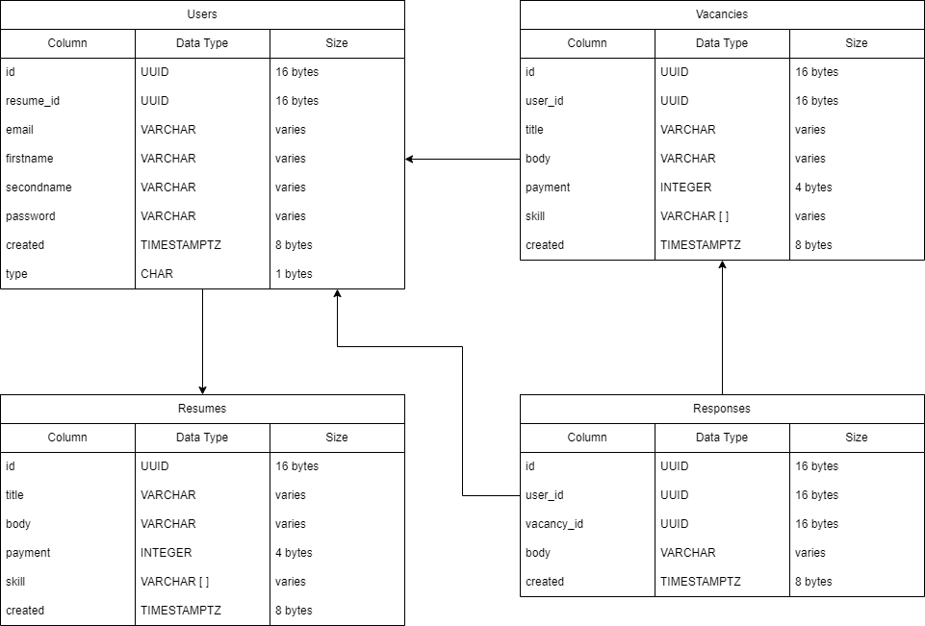

Рисунок 2.1

# Реализация веб-приложения

## Описание разделов веб-приложения

На главной странице представлено навигационное меню веб-приложения и форма для предоставления всей информации, которая необходима электромонтёрам. Форма также может иметь кнопку, которая позволяет пользователю получить отчёт в CVS-форме. Так же обладает поиском.

Навигационное меню – это область интерфейса, на которой представлены навигационные опции, которые позволяют пользователям находить контент веб-приложения.

Навигационное меню предоставляет удобный доступ к основным разделам приложения, обеспечивая ему возможность просмотра, добавления и редактирования информации.

Структура навигационного меню на главная странице представлена ниже:

- главная страница;

- страница резюме;

- страница с вакансиями;

- страница с «моими» вакансиями;

- аккаунт;

- таблицы;

- выйти.

## Разработка административной части приложения

Логическая карта – концептуальная модель системы, которая описывает ее структуру и основные компоненты на абстрактном уровне. Это высокоуровневое представление системы, независимое от конкретных технологий и деталей реализации. Логическая карта обычно включает в себя описание ключевых компонентов системы, их взаимосвязей и основных функциональных возможностей.

Физическая структура – реальные компоненты и артефакты системы, такие как файлы, папки, базы данных. Это низкоуровневое представление системы, которое учитывает конкретные технологии, инфраструктуру и детали реализации. Физическая структура определяет, как компоненты системы фактически реализуются и взаимодействуют между собой в реальной среде.

Физическая структура для администратора веб-приложения представлена на рисунке 3.1.

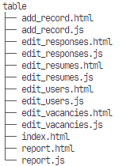

Рисунок 3.1 – Структура веб-приложения

Навигационное меню должно быть интуитивно понятным и легкодоступным, чтобы пользователь мог быстро ориентироваться и переходить между различными страницами приложения. Оно предоставляет быстрый доступ к ко всем функциям приложения, позволяя пользователям эффективно управлять данными и осуществлять необходимые действия.

## Разработка клиентской части приложения

Привет всем рпрпррррррррррр рпрпр пр пр пр пр пр прпр п рпр пр пр пр пр пр пр пр пр п рпр пр пр пр пр пр пр пр пр пр пр п рпр прпрпр пр пр пр п рпр п рпрпр пр пр п рпр

Привет всем рпрпррррррррррр рпрпр пр пр пр пр пр прпр п рпр пр пр пр пр пр пр пр пр п рпр пр пр пр пр пр пр пр пр пр пр п рпр прпрпр пр пр пр п рпр п рпрпр пр пр п рпр

## Описание используемых функций и процедур

Для обеспечения функциональности веб-приложения "Cukierka" был разработан набор JavaScript-функций и процедур. Ниже приведено описание каждой из этих функций:

Функция getCookie используется для извлечения значения cookie по его имени. Она принимает имя cookie в качестве аргумента и возвращает его значение. Если cookie с указанным именем не найден, функция возвращает null. Код функции представлен ниже.

function getCookie(name) {

var cookies = document.cookie.split(";"); // Разделяем строку куки на отдельные куки

for (var i = 0; i < cookies.length; i++) {

var cookie = cookies[i].trim(); // Удаляем лишние пробелы

if (cookie.startsWith(name + "=")) { // Проверяем, начинается ли текущая куки с искомого имени

return cookie.substring(name.length + 1); // Возвращаем значение куки (без имени)

}

}

return null; // Если куки с указанным именем не найдено

}

Функция deleteCookie удаляет cookie с указанным именем. Она устанавливает истекший срок действия (expires) для cookie на прошедшую дату, чтобы браузер мог удалить его. Код функции представлен ниже.

function deleteCookie(name) {

document.cookie = name + "=; expires=Thu, 01 Jan 1970 00:00:00 UTC; path=/;";

}

Функция setCookie устанавливает новый cookie с заданным именем, значением и сроком действия в днях. Если срок действия не указан, cookie будет действовать только в текущей сессии. Код функции представлен ниже.

function setCookie(name, value, days) {

var expires = "";

if (days) {

var date = new Date();

date.setTime(date.getTime() + (days * 24 * 60 * 60 * 1000));

expires = "; expires=" + date.toUTCString();

}

document.cookie = name + "=" + value + expires + "; path=/";

}

Функция sendSql отправляет SQL-запрос на сервер для выполнения. Она принимает строку SQL в качестве аргумента и возвращает данные, полученные в ответ на запрос. Код функции представлен ниже.

async function sendSql(sql) {

const response = await fetch("/api/sql", {

method: "POST",

headers: {

"Content-Type": "application/json"

},

body: JSON.stringify({ sql: sql })

});

const data = await response.json();

return data;

}

Функция getQueryParam извлекает значение параметра из строки запроса URL текущей страницы по его имени. Она принимает имя параметра в качестве аргумента и возвращает его значение. Код функции представлен ниже.

async function digestMessage(message) {

const msgUint8 = new TextEncoder().encode(message); // encode as (utf-8) Uint8Array

const hashBuffer = await crypto.subtle.digest("SHA-256", msgUint8); // hash the message

const hashArray = Array.from(new Uint8Array(hashBuffer)); // convert buffer to byte array

const hashHex = hashArray

.map((b) => b.toString(16).padStart(2, "0"))

.join(""); // convert bytes to hex string

return hashHex;

}

## Функциональное тестирование

Функциональное тестирование – это тестирование функций приложения на соответствие всем требованиям и проводится для выявления различных неполадок и недочетов программной реализации веб-приложения на этапе её сдачи в эксплуатацию. Представляет собой комплекс ключевых мероприятий по проверке программного обеспечения, по результатам которых устанавливается соответствие этого ПО исходным требованиям заказчика.

В таблице 3.1 представлены тест-кейсы для проведения функционального тестирования. Предварительное условие: запустить программу и находиться главной странице веб-приложения.

Таблица 3.1

|  |  |  |  |
| --- | --- | --- | --- |
| № | Модуль/Функция | Шаги воспроизведения | Результат |
| 1 | Регистрация пользователя | Перейти на страницу регистрации. Ввести данные: имя, электронная почта, пароль. Нажать кнопку "Зарегистрироваться". | Успешное отображение страницы регистрации. Пользователь успешно зарегистрирован. Перенаправление на страницу авторизации. |
| 2 | Авторизация пользователя | Перейти на страницу авторизации. Ввести данные: электронная почта, пароль. Нажать кнопку "Войти". | Успешное отображение страницы авторизации. Пользователь успешно авторизован. Перенаправление на домашнюю страницу. |
| 3 | Добавление резюме | Авторизоваться. Перейти на страницу добавления резюме. Заполнить обязательные поля. Нажать кнопку "Сохранить". | Успешное отображение страницы добавления резюме. Резюме успешно добавлено. Перенаправление на список резюме. |
| 4 | Управление веб-приложением | Авторизоваться как администратор. Перейти в раздел управления пользователями. Выбрать пользователя для блокировки. Сохранить изменения. | Успешное отображение страницы управления пользователями. Пользователь успешно заблокирован. Изменения сохранены. |
| 5 | Формирование отчетов | Авторизоваться как администратор. Перейти в раздел формирования отчетов. Выбрать тип и период отчета. Выбрать формат экспорта. | Успешное отображение страницы формирования отчетов. Отчет сформирован. Отчет экспортирован в CVS. |

# Применение

## Назначение веб-приложения

Веб-приложение "Cukierka" разработано для облегчения процесса поиска исполнителей для реализации проектов и является важным инструментом для эффективного управления заданиями и услугами. Оно обеспечивает оперативное взаимодействие между заказчиками и исполнителями, способствуя быстрому подбору подходящих кандидатов и решению возникающих задач.

Целью разработки данного веб-приложения является автоматизация и упрощение процесса поиска исполнителей и управления проектами. Это позволяет сократить время на подбор исполнителей, улучшить качество выполнения работ и повысить удовлетворенность заказчиков.

Установка и запуск веб-приложения осуществляются на удаленном сервере без необходимости использования дополнительных веб-серверов или WSGI-серверов. Это обеспечивает простоту и гибкость в настройке и запуске приложения.

Программное обеспечение развернуто на сервере и включает в себя все необходимые компоненты для его функционирования, обеспечивая готовность к использованию без дополнительных конфигураций.

Веб-приложение предоставляет пользователям возможность регистрации, добавления и управления своими резюме или вакансиями, а также отклика на соответствующие запросы. Оно ориентировано на пользователей, ищущих возможности для сотрудничества в рамках различных проектов.

Однако следует отметить, что веб-приложение имеет ограниченный функционал и предназначено исключительно для управления поиском исполнителей и проектами. Доступ к приложению имеют только авторизованные пользователи, обеспечивая безопасность данных и контроль над использованием приложения.

## Программно-аппаратное обеспечение сервера и клиента

Для корректной работы веб-приложения на сервере требуется определенное программное обеспечение, которое включает в себя:

- процессор Intel Pentium Gold G6400 OEM;

- памяти 32 ГБ ОЗУ;

- памяти 32 ГБ свободного места;

- операционная система Arch Linux;

- язык программирования Rust;

- система управления базами данных PostgreSQL;

- фреймворк HTTP-сервер Warp.

После установки и настройки необходимого программного обеспечения на сервере веб-приложение может корректно функционировать и обрабатывать запросы от клиентов.

На стороне клиента требования более общие, которые представлены ниже:

- веб-браузер (Google Chrome, Mozilla Firefox, Safari, Microsoft Edge или Opera);

- стабильное интернет-соединение.

С учетом этих требований веб-приложение будет доступно для использования как на стороне сервера, так и на стороне клиента, обеспечивая стабильную и надежную работу для пользователей.

# Охрана труда и окружающей среды

Привет всем рпрпррррррррррр рпрпр пр пр пр пр пр прпр п рпр пр пр пр пр пр пр пр пр п рпр пр пр пр пр пр пр пр пр пр пр п рпр прпрпр пр пр пр п рпр п рпрпр пр пр п рпр

Привет всем рпрпррррррррррр рпрпр пр пр пр пр пр прпр п рпр пр пр пр пр пр пр пр пр п рпр пр пр пр пр пр пр пр пр пр пр п рпр прпрпр пр пр пр п рпр п рпрпр пр пр п рпр

# Экономический раздел

Привет всем рпрпррррррррррр рпрпр пр пр пр пр пр прпр п рпр пр пр пр пр пр пр пр пр п рпр пр пр пр пр пр пр пр пр пр пр п рпр прпрпр пр пр пр п рпр п рпрпр пр пр п рпр

Привет всем рпрпррррррррррр рпрпр пр пр пр пр пр прпр п рпр пр пр пр пр пр пр пр пр п рпр пр пр пр пр пр пр пр пр пр пр п рпр прпрпр пр пр пр п рпр п рпрпр пр пр п рпр

# Заключение

В ходе выполнения поставленной задачи было разработано веб-приложение "Cukierka" для поиска исполнителей для реализации проектов. Процесс разработки включал создание функционала регистрации и аутентификации пользователей, управления резюме и вакансиями, а также добавление и управление услугами и заданиями.

Анализируя выполнение поставленной задачи, можно отметить, что все её компоненты были реализованы в соответствии с требованиями и ожиданиями. Веб-приложение успешно обеспечивает эффективный поиск исполнителей для проектов и автоматизирует учет информации о них.

Проектные решения полностью соответствуют поставленному заданию. Веб-приложение было успешно развернуто на удаленном сервере. Оно ориентировано на конкретную область применения и эффективно решает поставленные задачи.

При анализе степени соответствия проектных решений заданию не было обнаружено несоответствий. Проект был выполнен в полном объеме и в срок, соответствуя всем требованиям.

Таким образом, можно сделать вывод о успешном выполнении поставленной задачи и высоком уровне соответствия проектных решений её требованиям. Веб-приложение функционирует стабильно и эффективно, обеспечивая удобство использования как для пользователей, так и для администраторов.

# Список используемых источников

1. Багласова, Т.Г. Методические рекомендации по организации и проведению производственной практики специальности 2-40 01 01 «Программное обеспечение информационных технологий» / К.О. Яхимович, Т.Г. Багласова Минск; КБП, 2022 33 с
2. Багласова, Т.Г. Методические указания по оформлению курсовых проектов, дипломных проектов и отчетов для учащихся специальности 2-40 01 01 «Программное обеспечение информационных технологий» / К.О. Яхимович, С.В. Банцевич, Т.Г. Багласова Минск; КБП, 2022 49 с
3. Возможности Dr.Explain - быстрое создание пользовательской и справочной документации [Электронный ресурс]. – Режим доступа : https://www.drexplain.ru/features. – Дата доступа : 14.03.2024
4. Документация по основам .NET [Электронный ресурс]. – Режим доступа : https://learn.microsoft.com/ru-ru/dotnet/fundamentals. – Дата доступа : 13.03.2024
5. Полная документация WPF — элементы управления — пользовательский интерфейс Telerik для WPF [Электронный ресурс]. –  Режим доступа : https://docs.telerik.com/devtools/wpf/introduction. – Дата доступа : 14.03.2024
6. Прайс Марк, Дж. C# 7 и .NET Core. Кросс-платформенная разработка для профессионалов / Дж. Прайс Марк – 3-е изд. – СПб.: Питер, 2018. – 640 с.: ил. – Серия : «Библиотека программиста»
7. Техническая документация по Windows для разработчиков и ИТ-специалистов [Электронный ресурс]. – Режим доступа : https://learn.microsoft.com/ru-ru/windows. – Дата доступа : 14.03.2024
8. Microsoft SQL Server [Электронный ресурс]. – Режим доступа : http://www.tadviser.ru/index.php/Продукт:Microsoft_SQL_Server. – Дата доступа : 14.03.2024.
9. SQL Server Management Studio components and configuration [Электронный ресурс]. – Microsoft, 2023. – Режим доступа : https://www.diagrams.net/. – Дата доступа : 14.03.2024.
10. Visual Studio [Электронный ресурс]. – Microsoft, 2022. – Режим доступа : https://visualstudio.microsoft.com/vs/. – Дата доступа : 14.03.2024.

# Приложение А (обязательное) Структура веб-приложения

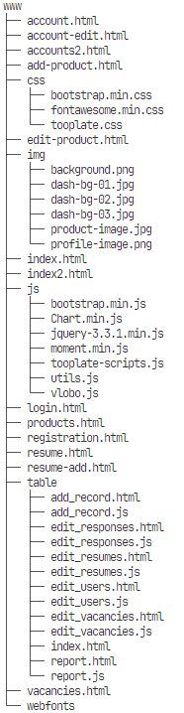

# Приложение Б (обязательное) Текст модулей веб-приложения

Привет всем рпрпррррррррррр рпрпр пр пр пр пр пр прпр п рпр пр пр пр пр пр пр пр пр п рпр пр пр пр пр пр пр пр пр пр пр п рпр прпрпр пр пр пр п рпр п рпрпр пр пр п рпр

Привет всем рпрпррррррррррр рпрпр пр пр пр пр пр прпр п рпр пр пр пр пр пр пр пр пр п рпр пр пр пр пр пр пр пр пр пр пр п рпр прпрпр пр пр пр п рпр п рпрпр пр пр п рпр

# Приложение В Результаты работы приложения

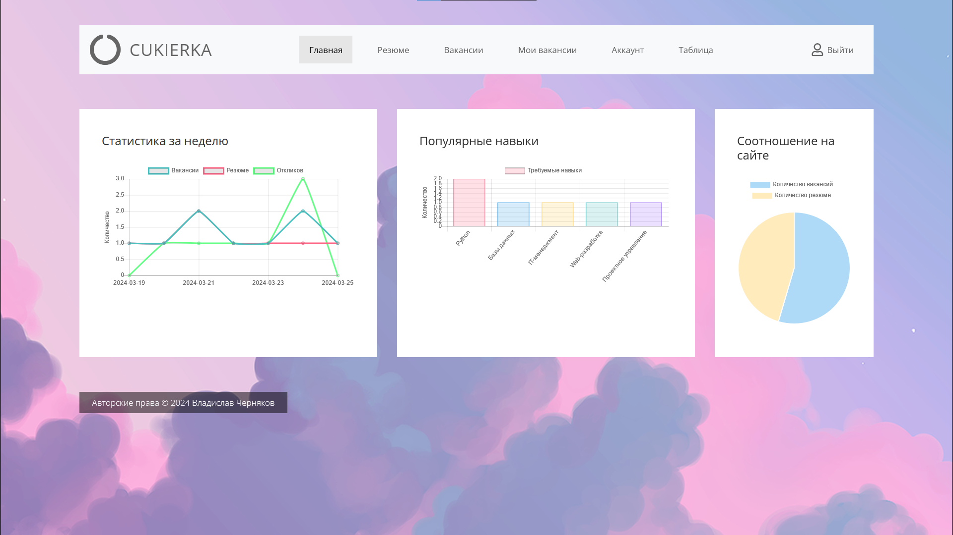

Рисунок В.1

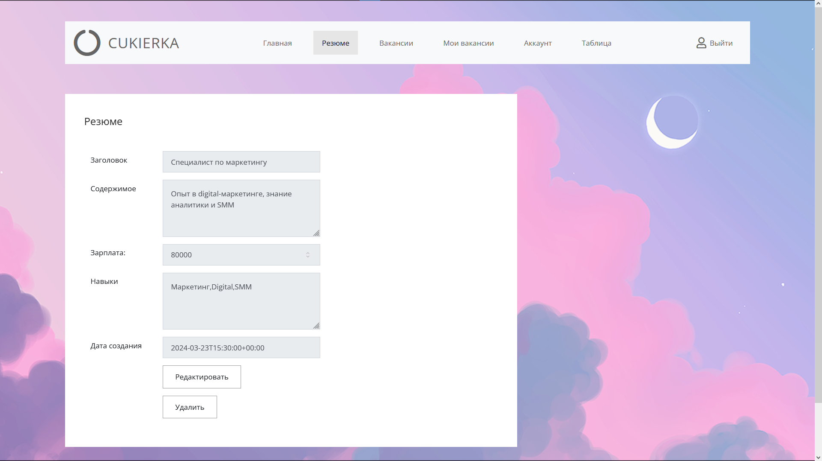

Рисунок В.2

КБиП

У

Т. Контр.

Разраб.

Черняков В.А.

Провер.

Банцевич С.В.

Реценз.

Утверд.

Н. Контр.

№ Докум.

Подпись

Дат

Изм.

Лист

Масса

Лит.

Масштаб

Лист 1

Листов 3

Инв.№подл.

Подп. и дата

Взам.инв.№в.

Инв.№ дубл.

Подп. и дата

КП Т.093026.401 ГЧ

КП Т.093026.401 ГЧ

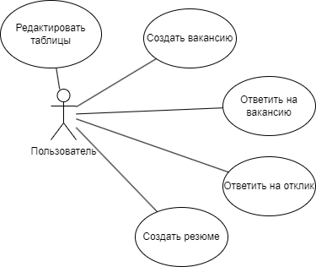

*Диаграмма вариантов использования*

*Реализация веб-приложения для поиска исполнителей для реализации проектов*

КБиП

У

Т. Контр.

Разраб.

Черняков В.А.

Провер.

Банцевич С.В.

Реценз.

Утверд.

Н. Контр.

№ Докум.

Подпись

Дат

Изм.

Лист

Масса

Лит.

Масштаб

Лист 2

Листов 3

Инв.№подл.

Подп. и дата

Взам.инв.№в.

Инв.№ дубл.

Подп. и дата

КП Т.093026.401 ГЧ

КП Т.093026.401 ГЧ

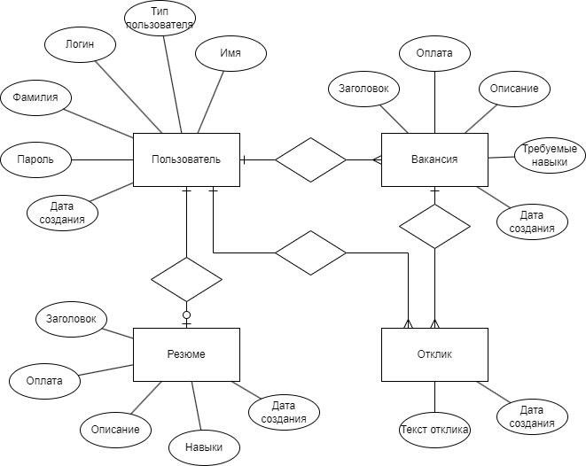

*Концептуальная модель данных*

*Реализация веб-приложения для поиска исполнителей для реализации проектов*

КБиП

У

Т. Контр.

Разраб.

Черняков В.А.

Провер.

Банцевич С.В.

Реценз.

Утверд.

Н. Контр.

№ Докум.

Подпись

Дат

Изм.

Лист

Масса

Лит.

Масштаб

Лист 3

Листов 3

Инв.№подл.

Подп. и дата

Взам.инв.№в.

Инв.№ дубл.

Подп. и дата

КП Т.093026.401 ГЧ

КП Т.093026.401 ГЧ

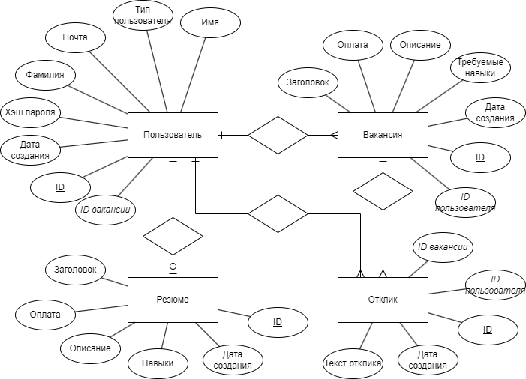

*Логическая модель данных*

*Реализация веб-приложения для поиска исполнителей для реализации проектов*